Консультация для родителей

«Осторожно, открытые окна!»

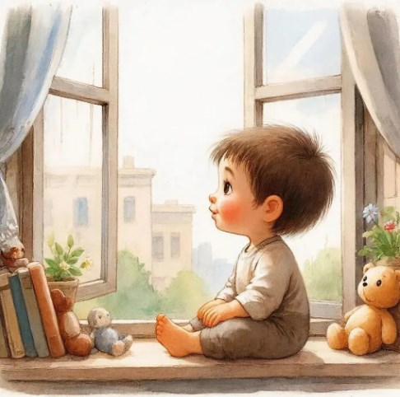

Подготовила воспитатель: Исказинова Я.С.

2025 г
Уважаемые родители (законные представители)!

Теплое время года — это не только радость солнца и свежего воздуха, но и период повышенной опасности, связанный с открытыми окнами. Ежегодно в России фиксируются десятки случаев выпадения детей из окон. Главная причина трагедий — минутная потеря бдительности взрослыми.
Помните: москитная сетка не защищает, а создает иллюзию закрытого окна!
Почему дети оказываются в опасности?

1. Игровая потребность. Дети до 5-7 лет не умеют оценивать высоту и риск. Для них открытое окно — это возможность увидеть новое, а не источник угрозы.
2. Ложное чувство защиты. Ребенок опирается на москитную сетку, которая не выдерживает даже веса годовалого малыша.
3. Любопытство. Дети подражают взрослым, которые открывают окна. Ребенок стремится повторить ваши действия.

Главные правила безопасности

1. Никогда не оставляйте ребенка одного в комнате с открытым окном!!!!
Даже если он спит. Проснувшись и не найдя вас, ребенок может полезть к окну в поисках мамы или папы.
2. Установите специальные блокираторы.
Самый надежный способ — замки с ключом или ручки с кнопкой (требуют нажатия для открытия). Они стоят недорого, но спасают жизнь. Фиксаторы, ограничивающие открытие до 5-10 см, также эффективны.

3. Открывайте окна в режиме «проветривание» (верхняя форточка), а не створку нараспашку.
Ребенок не может пролезть в узкую щель сверху.
4. Уберите мебель от окон.
Стулья, кровати, тумбочки, диваны и подоконник не должны быть «лестницей» для ребенка к окну.
5. Снимите или закрепите москитную сетку.
Лучше вообще не вставлять сетку, если вы часто открываете окно. Или снимайте её на лето и мойте окна без нее. Объясните ребенку: «На сетку опираться нельзя, она упадет».
6. Не используйте жалюзи со свисающими шнурами.
Ребенок может запутаться в шнуре от жалюзи или штор. Замените их на безопасные конструкции (римские шторы с цепочкой или короткие шторы).

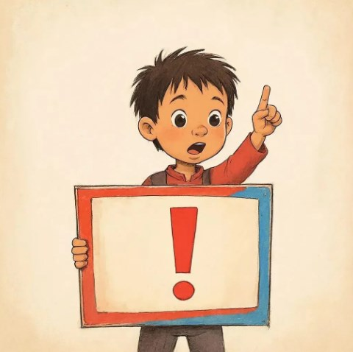

Что делать, если вы живете на первом этаже?

Опасность есть на любом этаже. Даже падение с высоты 1-го этажа (из-за асфальта, бордюров, решеток) может привести к тяжелым травмам. Соблюдайте те же правила.

Чек-лист для родителей

· На всех окнах в квартире стоят детские замки или блокираторы.
· Ключ от замка хранится в недоступном для ребенка месте, но известен всем взрослым.
· Под окнами нет стульев, диванов или ящиков с игрушками.
· Москитные сетки сняты или надежно закреплены снаружи (невозможно выбить изнутри).
· Ребенку многократно объяснено правило: «Окно — не игрушка, выглядывать и высовываться опасно».

Проговорите с ребенком вслух:

· «К открытому окну подходить нельзя»
· «На москитную сетку нажимать нельзя — она упадет»
· «Если хочешь посмотреть в окно — позови взрослого»

Помните: жизнь и здоровье вашего ребенка зависят от вашей бдительности!
Закрытое окно — безопасное окно.

Воспитатель детского сада № 120 г. Орска
Исказинова Яна Сергеевна

